TÉCNICO SUPERIOR UNIVERSITARIO EN TECNOLOGIAS DE LA INFORMACION ÁREA: DESARROLLO DE SOFTWARE MULTIPLATAFORMA

ASIGNATURA: METODOLOGIA DE LA PROGRAMACION

ACTIVIDAD: CUADERNILLO DIGITAL DE EJERCICIOS.

NO. DE EQUIPO: 3

INTEGRANTES DEL EQUIPO:

BERNABE HERNANDEZ BAUTITSA 20221130

JONATHAN GARCIA MARTINEZ 20221074

BRAYAN DE JESUS GONZALEZ HERNANDEZ 20221106

ESPERANZA HERNANDEZ GONZALEZ 20221126

CRISTIAN HERNANDEZ HERNANDEZ 20221098

GRADO: 1° GRUPO “D”

DOCENTE: ANA MARIA FELIPE REDONDO

OCTUBRE 2022

1.- Mi mama va en una tienda de ropas, desean comprar un pantalón, una playera y un par de tenis. Pero la tienda tiene descuentos para tales productos, pantalón que cueste mayor a $500 se le aplica un descuento de 10%, playera que cueste mayor de $300 se le hace un descuento de 10% y los tenis que cuesten mayor de $800 se les hará un descuento del 15%.

ALGORITMO PSEODOCODIGO

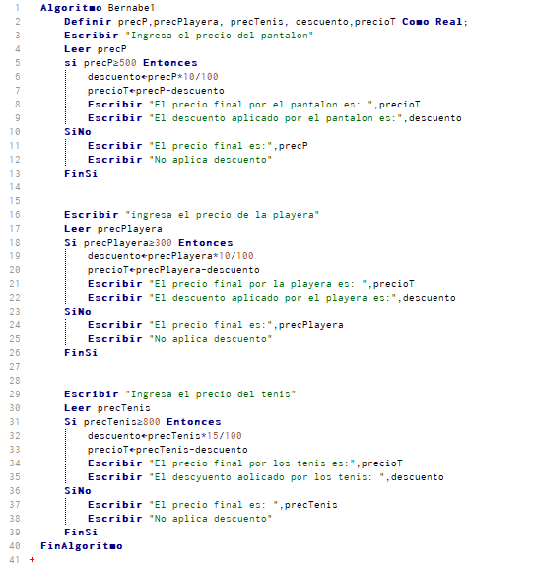

DIAGRAMA DE FLUJO

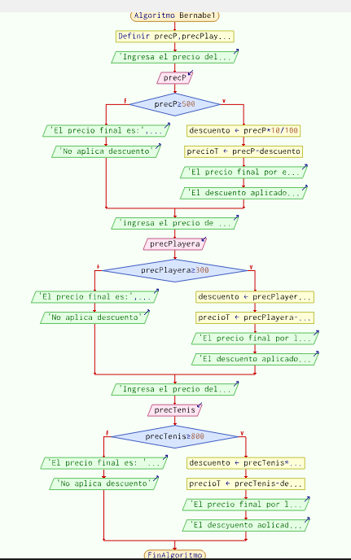

CODIGO C#

using System;

using System.Collections.Generic;

using System.Linq;

using System.Text;

using System.Threading.Tasks;

namespace **Bernabe1**

{

internal class Program

{

static void Main(string[] args)

{

double descuento, preciot, precp, precplayera, prectenis;

Console.WriteLine("Ingresa el precio del pantalon");

precp = Double.Parse(Console.ReadLine());

if (precp >= 500)

{

descuento = precp * 10 / 100;

preciot = precp - descuento;

Console.WriteLine("El precio final por el pantalon es: " + preciot);

Console.WriteLine("El descuento aplicado por el pantalon es:" + descuento);

}

else

{

Console.WriteLine("El precio final es:" + precp);

Console.WriteLine("No aplica descuento");

}

Console.WriteLine("ingresa el precio de la playera");

precplayera = Double.Parse(Console.ReadLine());

if (precplayera >= 300)

{

descuento = precplayera * 10 / 100;

preciot = precplayera - descuento;

Console.WriteLine("El precio final por la playera es: " + preciot);

Console.WriteLine("El descuento aplicado por la playera es:" + descuento);

}

else

{

Console.WriteLine("El precio final es:" + precplayera);

Console.WriteLine("No aplica descuento");

}

Console.WriteLine("Ingresa el precio del tenis");

prectenis = Double.Parse(Console.ReadLine());

if (prectenis >= 800)

{

descuento = prectenis * 15 / 100;

preciot = prectenis - descuento;

Console.WriteLine("El precio final por los tenis es:" + preciot);

Console.WriteLine("El descuento aplicado por los tenis: " + descuento);

}

else

{

Console.WriteLine("El precio final es: " + prectenis);

Console.WriteLine("No aplica descuento");

}

}

}

}

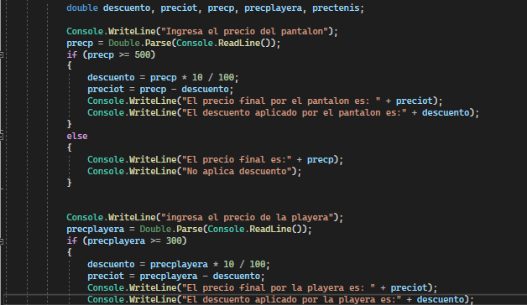

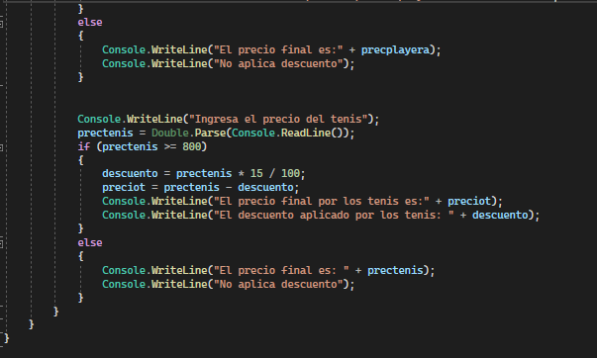

PRUEBA DE ESCRITORIO

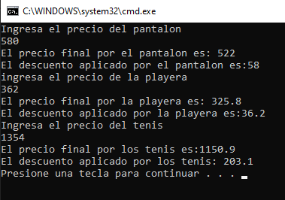

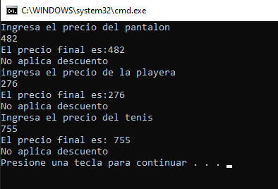

2.- MI hermano Jovani desea saber qué edad tiene para ello también desea saber si es mayor de edad para que puede votar en las alecciones y si es menor claro que no puede integrarse.

ALGORITMO PSEODOCODIGO

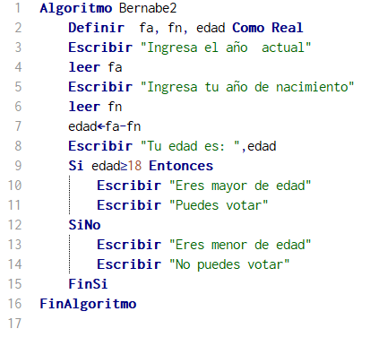

DIAGRAMA DE FLUJO

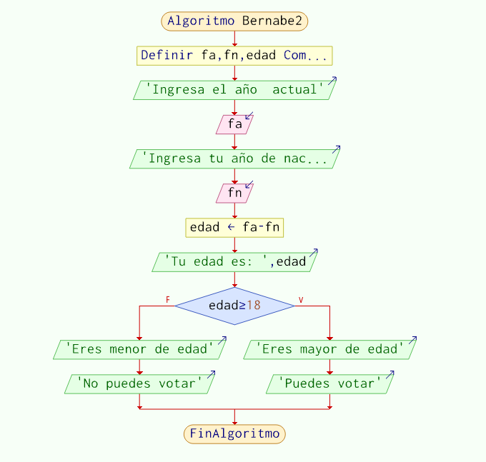

CODIGO C#

using System;

using System.Collections.Generic;

using System.Linq;

using System.Text;

using System.Threading.Tasks;

namespace **Bernabe2**

{

internal class Program

{

static void Main(string[] args)

{

double edad, fa, fn;

Console.WriteLine("Ingresa el año actual");

fa = Double.Parse(Console.ReadLine());

Console.WriteLine("Ingresa tu año de nacimiento");

fn = Double.Parse(Console.ReadLine());

edad = fa - fn;

Console.WriteLine("Tu edad es: " + edad);

if (edad >= 18)

{

Console.WriteLine("Eres mayor de edad");

Console.WriteLine("Puedes votar");

}

else

{

Console.WriteLine("Eres menor de edad");

Console.WriteLine("No puedes votar");

}

}

}

}

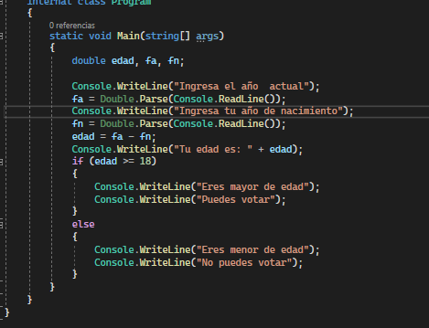

PRUEBAS DE ESCRITORIO

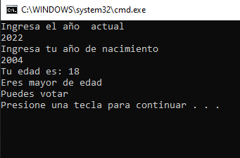

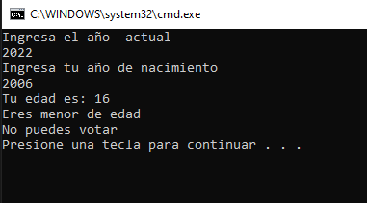

3.- Si deseo comer en una fonda, pero solo cuento con $50 que bebidas y comidas puedo escoger de manera que me alcance el dinero en base a las opciones que me dan.

PSEODOCODIGO

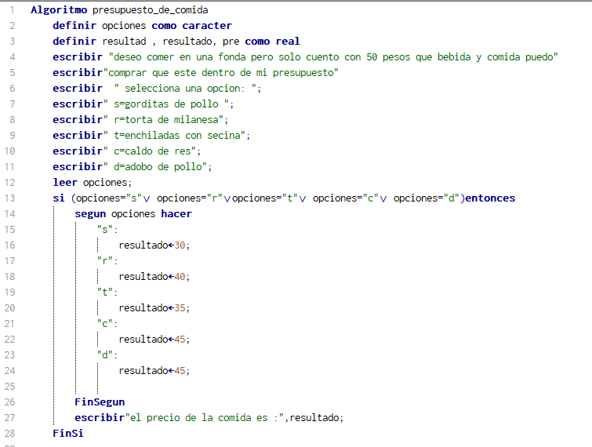

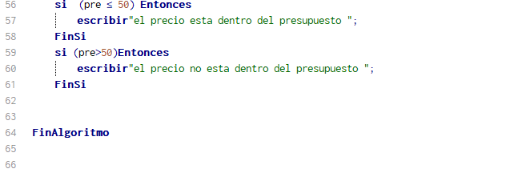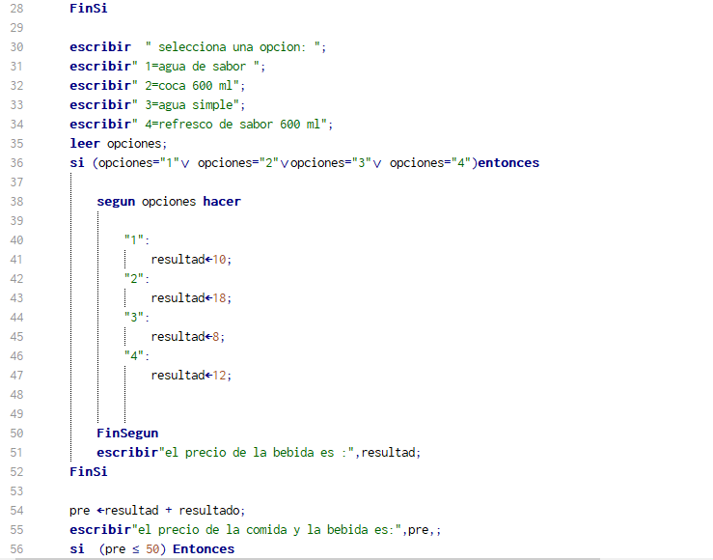

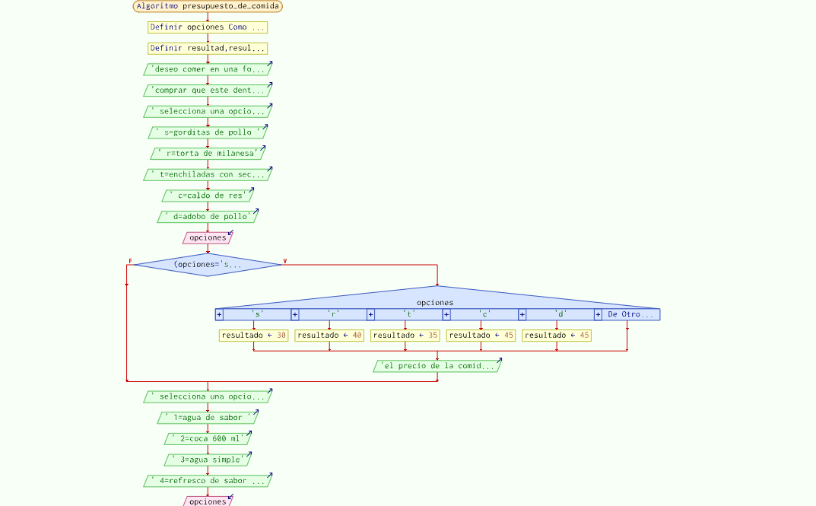DIAGRAMA DE FLUJO

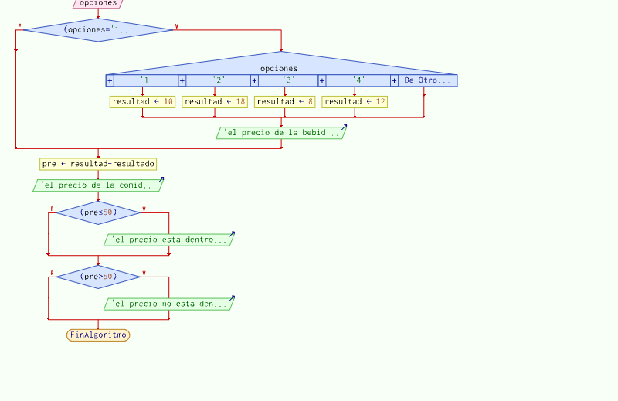

CODIGO EN C#

using System;

using System.Collections.Generic;

using System.Linq;

using System.Net.Configuration;

using System.Net.Http.Headers;

using System.Text;

using System.Threading.Tasks;

namespace **Jonathan**

{

internal class Program

{

static void Main(string[] args)

{

char opcion;

double resultad = 0, resultado = 0, pre = 0;

Console.WriteLine("deseo comer en una fonda pero solo cuento con 50 pesos que bebida y comida " +

"puedo comprar que este dentro de mi presupuesto");

Console.WriteLine(" selecciona una opcion: ");

Console.WriteLine(" s=gorditas de pollo ");

Console.WriteLine(" r=torta de milanesa");

Console.WriteLine(" t=enchiladas con secina");

Console.WriteLine(" c=caldo de res");

Console.WriteLine(" d=adobo de pollo");

opcion = char.Parse(Console.ReadLine());

if (opcion == 's' || opcion == 'r' || opcion == 't' || opcion == 'c' || opcion == 'd')

{

switch (opcion)

{

case 's':

resultad = 30;

break;

case 'r':

resultad = 40;

break;

case 't':

resultad = 35;

break;

case 'c':

resultad = 45;

break;

case 'd':

resultad = 50;

break;

}

Console.WriteLine("----el precio de la comida es ---- :" + resultad);

{

}

Console.WriteLine(" selecciona una opcion: ");

Console.WriteLine(" 1-agua de sabor");

Console.WriteLine(" 2-refresco coca");

Console.WriteLine(" 3-agua simple");

Console.WriteLine(" 4=refresco de sabor");

Console.WriteLine(" selecciona una opcion");

opcion = char.Parse(Console.ReadLine());

if (opcion == '1' || opcion == '2' || opcion == '3' || opcion == '4')

{

switch (opcion)

{

case '1':

resultado = 10;

break;

case '2':

resultado = 18;

break;

case '3':

resultado = 8;

break;

case '4':

resultado = 12;

break;

}

{

pre = resultad + resultado;

Console.WriteLine("--- el precio de la bebida ---:"+ resultado);

Console.WriteLine("----el precio a pagar por la bebida y comida es---- :" + pre);

}

if (pre <= 50)

{

Console.WriteLine(" *** el precio esta dentro de presupuesto ***");

}

if(pre>50)

{

Console.WriteLine("!!!!!!el precio es mayor al presupuesto!!!! ");

}

Console.ReadKey();

}

}

}

}

}

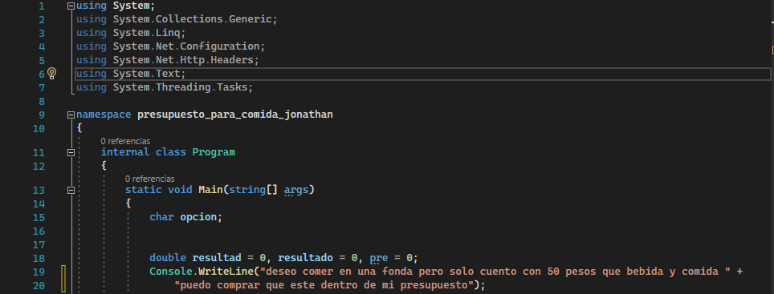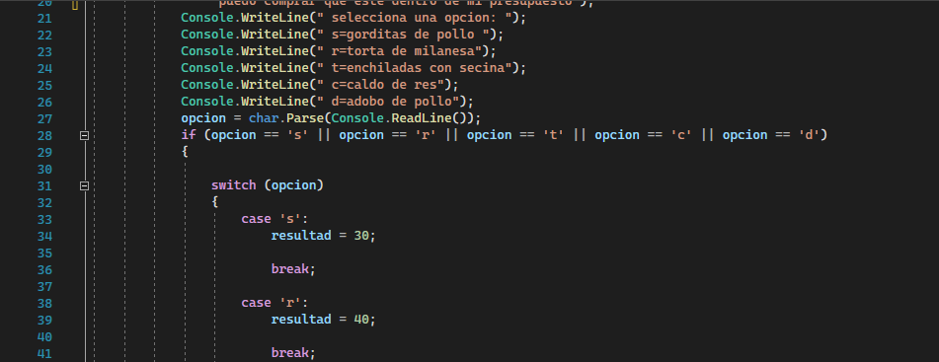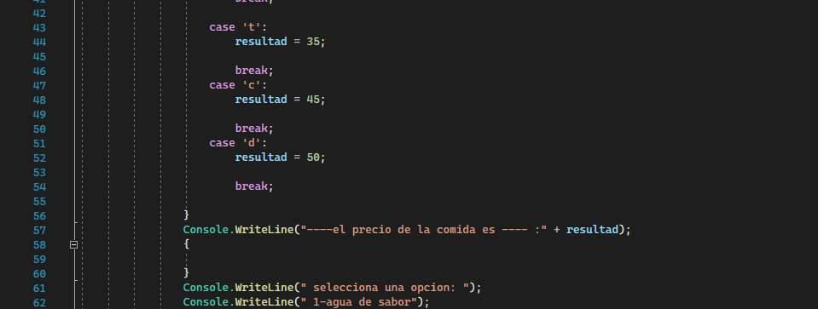

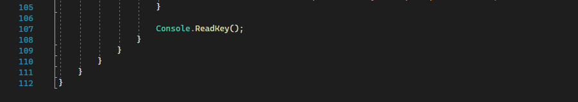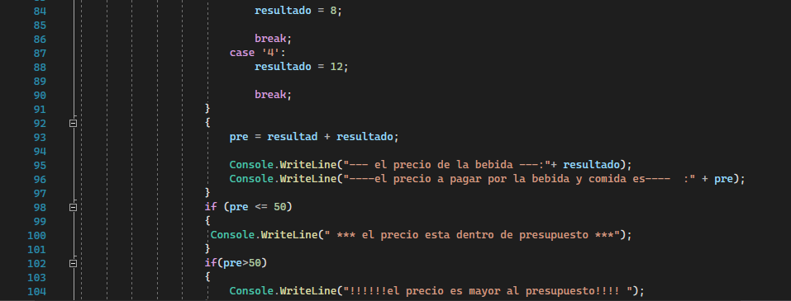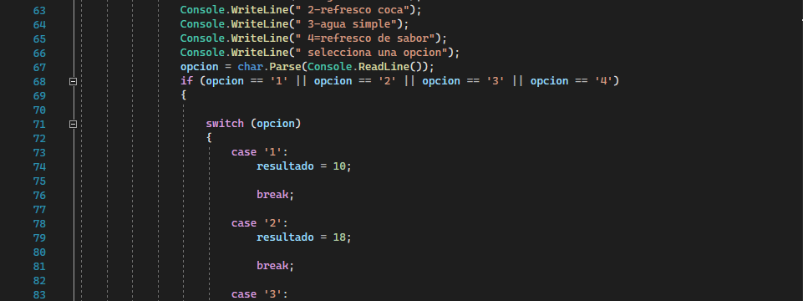

PRUEBAS DE ESCRITORIO

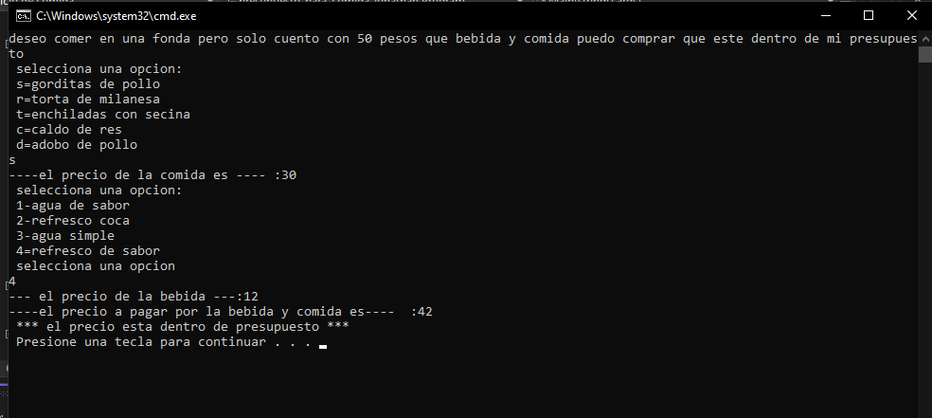



4.- En mi salón se quiere comprar tamales para 30 personas, si la persona que nos venderá los tamales nos lo dejara a $10 si son menos de 200 tamales, pero si son mayor o igual a 200 los dejara a $8 por tamal.

¿total a pagar por todos los alumnos si piden menor a 200?

¿total a pagar por todos los alumnos si piden mayor o igual 200?

¿Cuánto pagara cada alumno?

¿Cuántos tamales se comer por tal cantidad de tamales?

PSEODOCODIGO

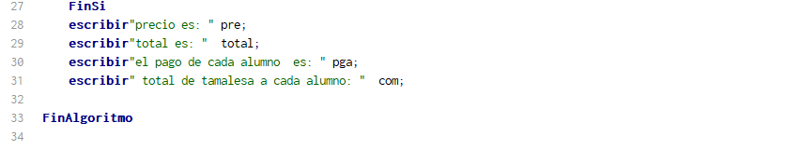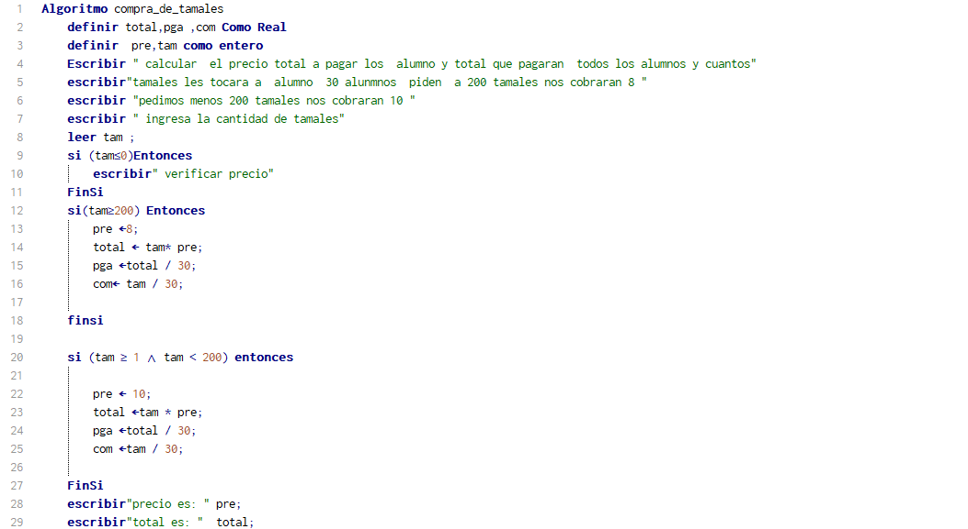

DIAGRAMA DE FLUJO

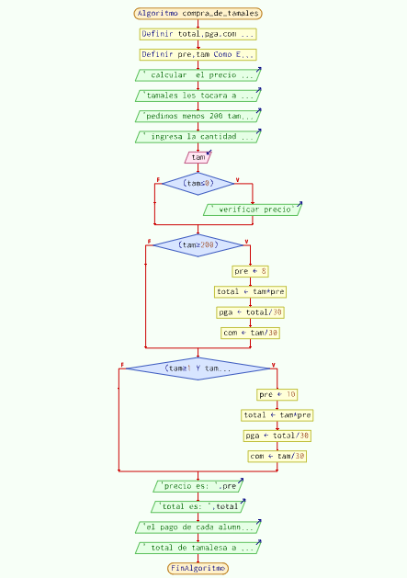

CODIGO C#

using System;

using System.Collections.Generic;

using System.Linq;

using System.Text;

using System.Threading.Tasks;

namespace **Jonathan**

{

internal class Program

{

static void Main(string[] args)

{

double total = 0,pga = 0, com = 0;

int pre=0,tam=0;

Console.WriteLine("calcular el precio total a pagar por cada alumno y total que pagaran todos los alumnos y cuantos" +

"tamales les tocara a cada alumno si son 30 alunmnos que si piden mayor a 200 tamales nos cobraran $8 " +

"y si pedimos menos de 200 tamales nos cobraran $10 ");

Console.WriteLine(" ingresa la cantidad de tamales");

tam = int.Parse(Console.ReadLine());

if (tam <= 0)

{

Console.WriteLine(" verificar precio");

}

if (tam >= 200)

{

pre = 8;

total = tam* pre;

pga = total / 30;

com= tam / 30;

}

else

if (tam >= 1 && tam < 200)

{

pre = 10;

total = tam * pre;

pga = total / 30;

com = tam / 30;

}

Console.WriteLine("precio es: " + pre);

Console.WriteLine("total es: " + total);

Console.WriteLine("el pago de cada alumno es: " + pga);

Console.WriteLine(" total de tamalesa a cada alumno: " + com);

Console.ReadKey();

}

}

}

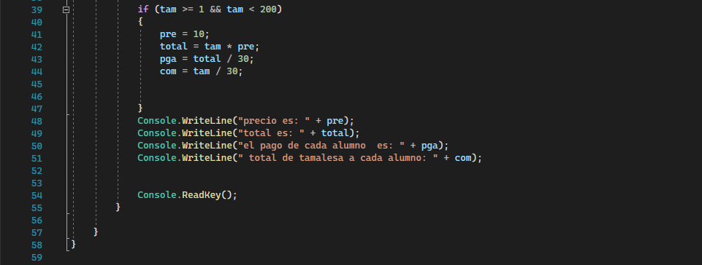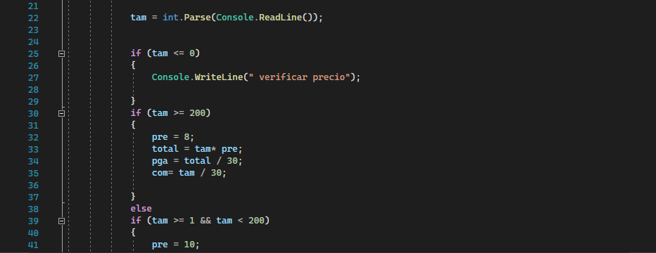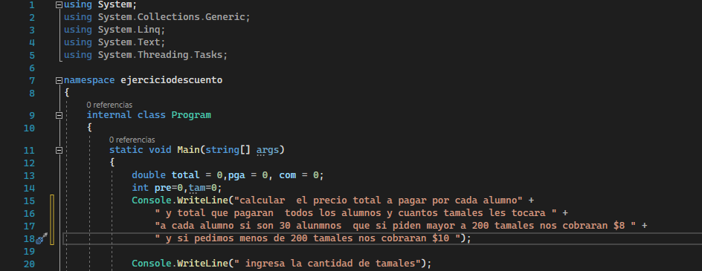

PRUEBAS DE ESCRITORIO

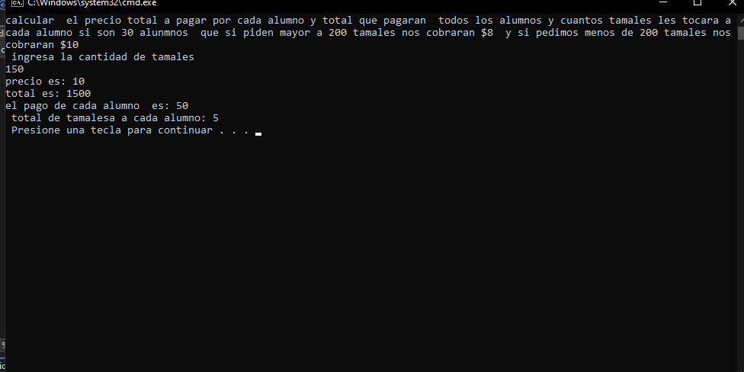

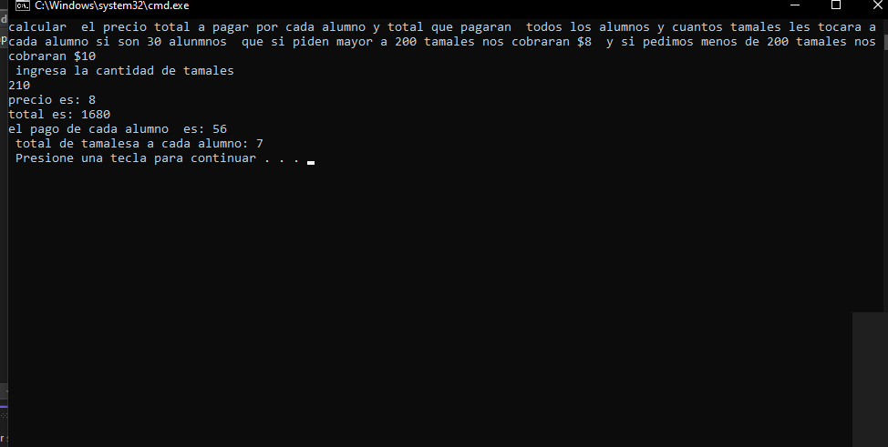

5.-En una papelería se necesita calcular cuánto se debe pagar por una determinada cantidad de libretas, si se le hace un descuento dependiendo a la cantidad que se llevara el cliente

Los descuentos comienzan a partir de si la cantidad es mayor a 15 o menor o igual a 30 se la aplicara un descuento de 20%, pero si es mayor a 30 piezas y menor o igual a 50 se le aplicara un descuento del 30%, y si es más de 50 piezas se le aplicara el 50% de descuento

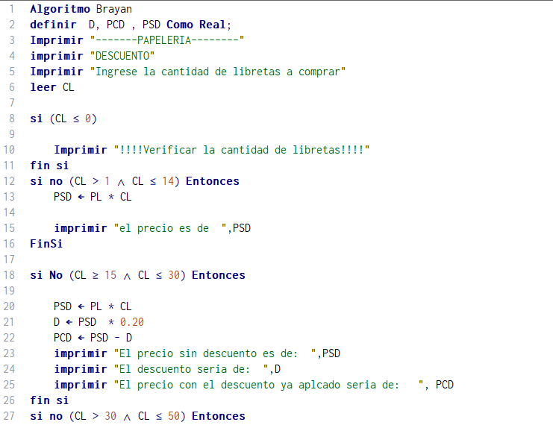PSEODOCODIGO

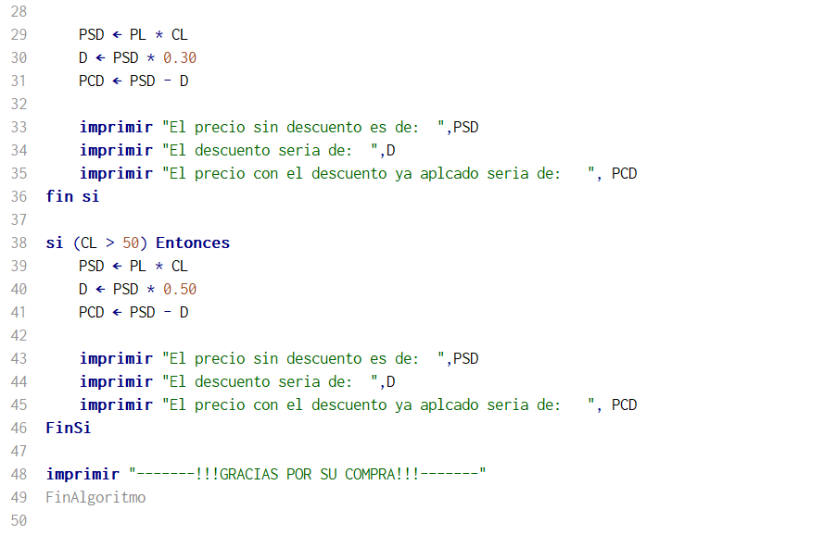

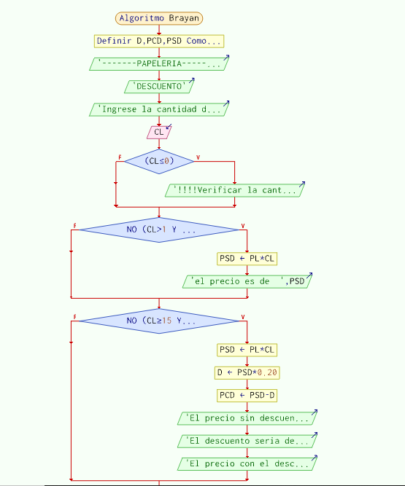DIAGRAMA DE FLUJO

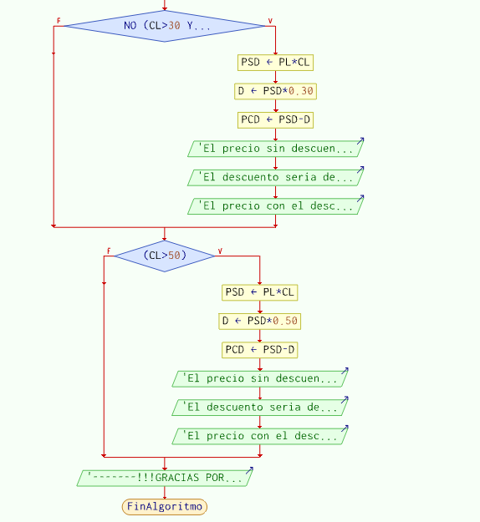

CODIGO C#

using System;

using System.Collections.Generic;

using System.Linq;

using System.Text;

using System.Threading.Tasks;

namespace **Brayan**

{

internal class Program

{

static void Main(string[] args)

{

double D = 0, PCD = 0, PSD;

int PL = 12, CL;

Console.WriteLine("-------PAPELERIA--------");

Console.WriteLine("DESCUENTO");

Console.WriteLine("Ingrese la cantidad de libretas a comprar");

CL = int.Parse(Console.ReadLine());

if (CL <= 0)

{

Console.WriteLine("!!!!Verificar la cantidad de libretas!!!!");

}

else

if (CL > 1 && CL <= 14)

{

PSD = PL * CL;

Console.WriteLine("el precio es de " + PSD);

}

else

if (CL >= 15 && CL <= 30)

{

PSD = PL * CL;

D = PSD * 0.20;

PCD = PSD - D;

Console.WriteLine("El precio sin descuento es de: " + PSD);

Console.WriteLine("El descuento seria de: " + D);

Console.WriteLine("El precio con el descuento ya aplcado seria de: " + PCD);

}

else

if (CL > 30 && CL <= 50)

{

PSD = PL * CL;

D = PSD * 0.30;

PCD = PSD - D;

Console.WriteLine("El descuento seria de: " + D);

Console.WriteLine("El precio con el descuento ya aplcado seria de: " + PCD);

}

else

if (CL > 50)

{

PSD = PL * CL;

D = PSD * 0.50;

PCD = PSD - D;

Console.WriteLine("El descuento seria de: " + D);

Console.WriteLine("El precio con el descuento ya aplcado seria de: " + PCD);

}

Console.WriteLine("-------!!!GRACIAS POR SU COMPRA!!!-------");

Console.ReadKey();

}

}

}

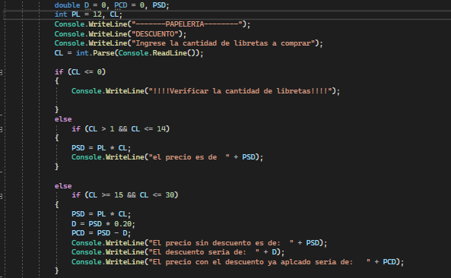

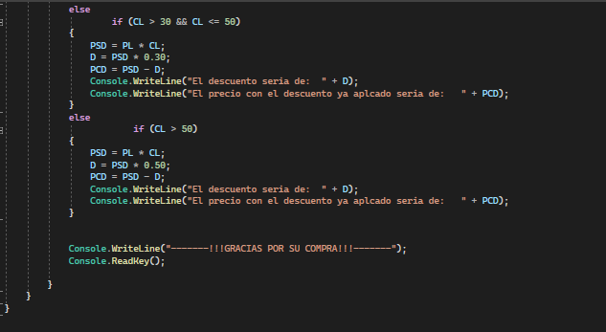

PRUEBAS DE ESCRITORIO

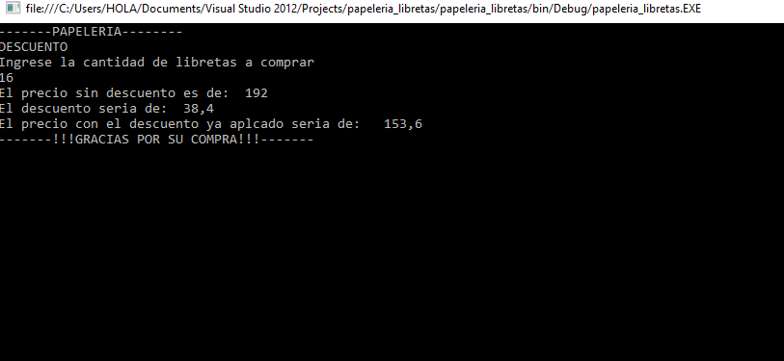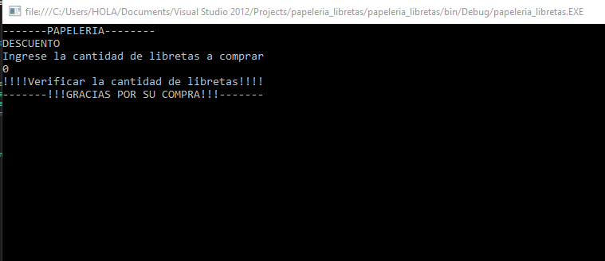

6.-En un supermercado hay una promoción en la cual se le devuelve al comprador una parte del dinero que uso para comprar sus productos, comienza si es mayor a $1000 pero menor o igual $1500 que se le regresaría un 10% del total, pero si es mayor de $1500 y menor igual a $2000 este se le devolvería un 20%, pero mayor a $2000 pero menor o igual a $3000 se le aplicaría el 30% y a todas las cantidades mayores a $3000 se la aplicaría el 40%

PSEODOCODIGO

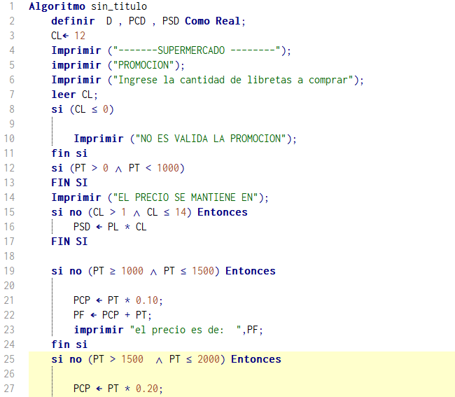

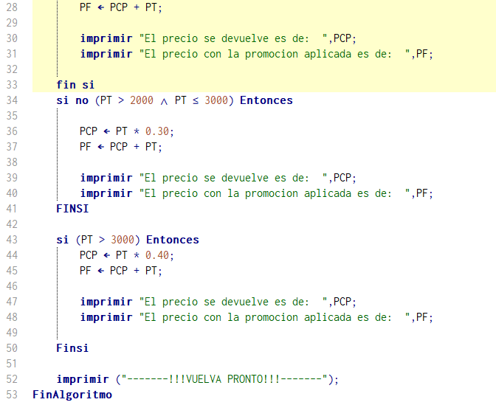

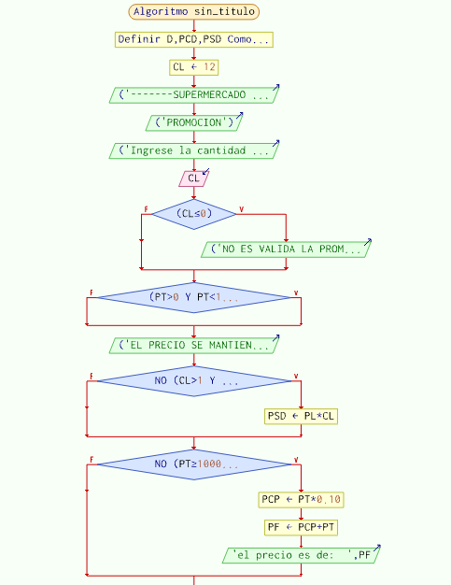DIAGRAMA DE

FLUJO

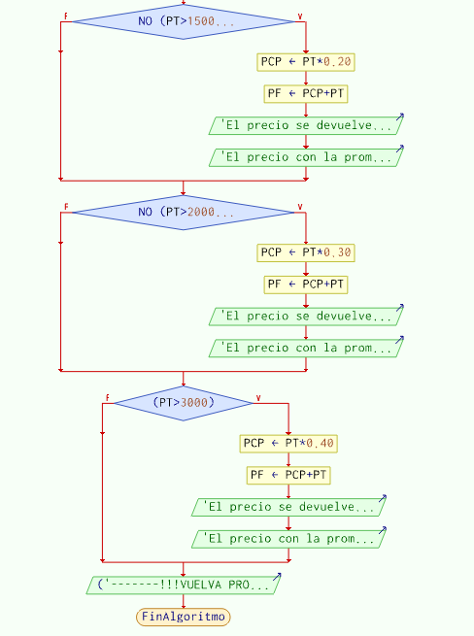

CODIGO #

namespace **Bryan**

{

internal class Program

{

static void Main(string[] args)

{

double PT, PCP, PF;

Console.WriteLine("-------SUPERMERCADO--------");

Console.WriteLine("--------PROMOCION-----------");

Console.WriteLine("INGRESE LA CANTIDAD TOTAL A PAGAR");

PT = double.Parse(Console.ReadLine());

if (PT <= 0)

{

Console.WriteLine("!!!!VERIFICAR QUE LA CANTIDAD SEA LA CORRECTA!!!!");

}

else

if (PT > 0 && PT < 1000)

{

Console.WriteLine("-------NO ES VALIDA LA PROMOCION-------");

Console.WriteLine("EL PRECIO SE MANTIENE EN: " + PT);

}

else

if (PT >= 1000 && PT <= 1500)

{

PCP = PT * 0.10;

PF = PCP + PT;

Console.WriteLine("el precio es de " + PF);

}

else

if (PT > 1500 && PT <= 2000)

{

PCP = PT * 0.20;

PF = PCP + PT;

Console.WriteLine("El precio se devuelve es de: " + PCP);

Console.WriteLine("El precio con la promocion aplicada es de: " + PF);

}

else

if (PT > 2000 && PT <= 3000)

{

PCP = PT * 0.30;

PF = PCP + PT;

Console.WriteLine("El precio se devuelve es de: " + PCP);

Console.WriteLine("El precio con la promocion aplicada es de: " + PF);

}

else

if (PT > 3000)

{

PCP = PT * 0.40;

PF = PCP + PT;

Console.WriteLine("El precio se devuelve es de: " + PCP);

Console.WriteLine("El precio con la promocion aplicada es de: " + PF);

}

Console.WriteLine("!!!VUELVA PRONTO!!!");

Console.ReadKey();

}

}

}

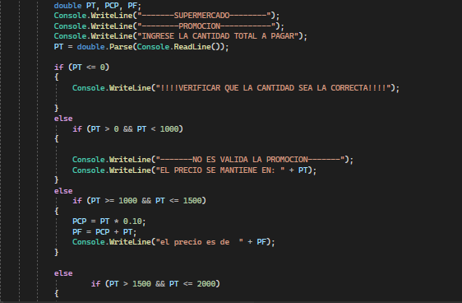

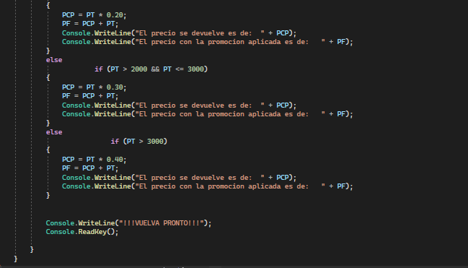

PRUEBAS DE ESCRITORIO

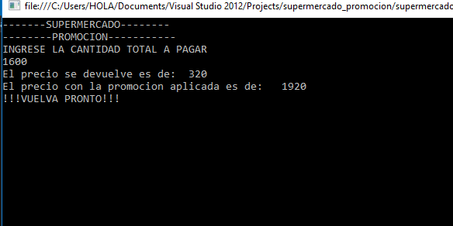

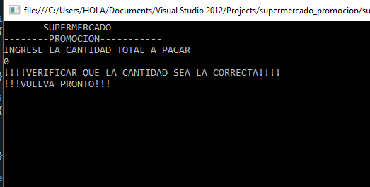

7.- Mi mamá Julia quiere saber si la temperatura que últimamente se han ido presentado son calorosas, normales o frías.

PSEODOCODIGO

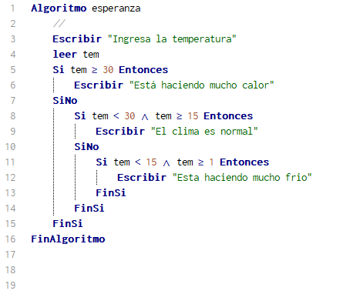

DIAGRAMA DE FLUJO

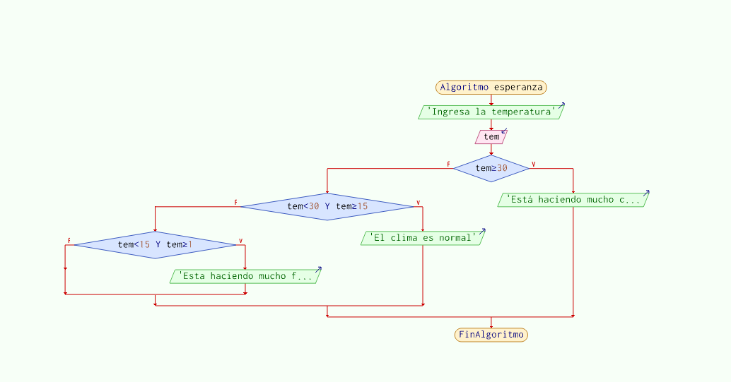

CODIGO C#

using System;

using System.Collections.Generic;

using System.Linq;

using System.Text;

using System.Threading.Tasks;

namespace espereranza

{

internal class Program

{

static void Main(string[] args)

{

Console.WriteLine("Ingresa Temperatura");

double tem = Convert.ToDouble(Console.ReadLine());

if (tem >= 30)

{

Console.WriteLine("Está haciendo mucho calor");

}

else

{

if (tem < 30 && tem >= 15)

{

Console.WriteLine("El clima es normal");

}

else

{

if (tem < 15 && tem >= 1)

{

Console.WriteLine("Esta haciendo mucho frio");

}

}

}

Console.ReadLine();

}

}

}

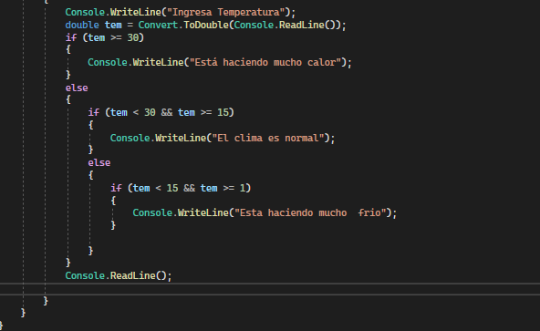

PRUEBAS DE ESCRITORIO

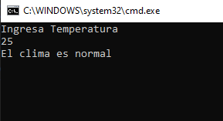

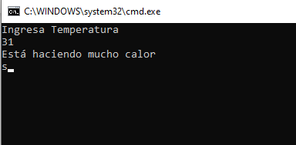

MI papa trabaja en una construcción de casas, si trabaja los 6 días de lunes a sábado le dan sueldo de $3200 pesos, pero por la lluvia a veces no se logra presentar, y por cada falta le descuentan el sueldo.

PSEODOCODIGO

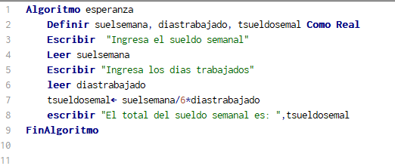

DIAGRAMA DE FLUJO

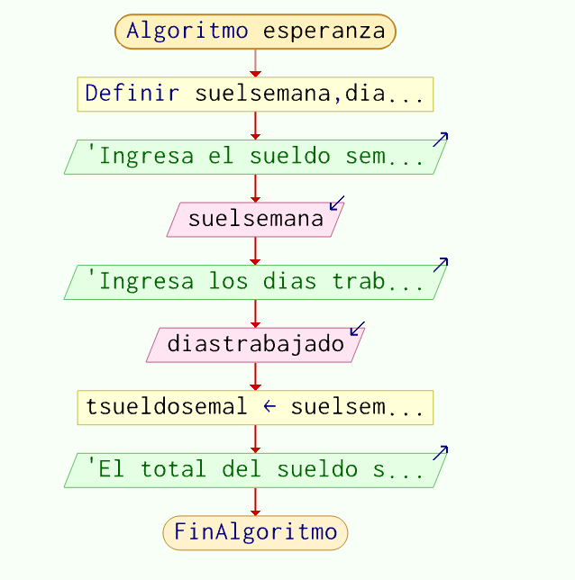

CODIGO C#

using System;

using System.Collections.Generic;

using System.Linq;

using System.Text;

using System.Threading.Tasks;

namespace **Esperanzaa**

{

internal class Program

{

static void Main(string[] args)

{

double diastrabajado, suelsemana, tsueldosemanal;

Console.WriteLine("Ingresa el sueldo semanal");

suelsemana = Double.Parse(Console.ReadLine());

Console.WriteLine("Ingresa los dias trabajados");

diastrabajado = Double.Parse(Console.ReadLine());

tsueldosemanal = suelsemana / 6 * diastrabajado;

Console.WriteLine("El total del sueldo semanal es: " + tsueldosemanal);

}

}

}

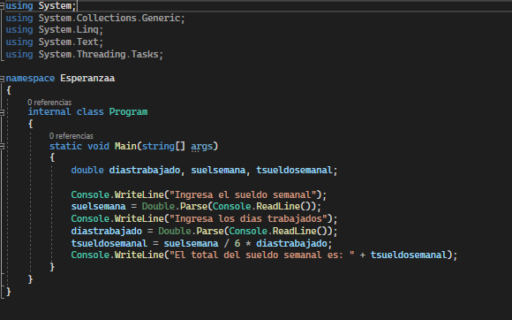

PRUEBAS DE ESCRITORIO

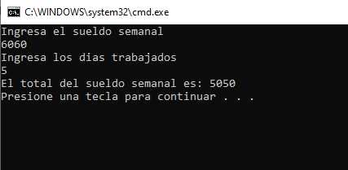

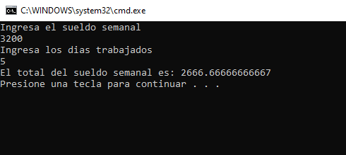

9.-Quiero viajar con mis amigos diferentes lugares, pero cada destino tiene un precio. Quiero calcular el precio de cada destino y el total apagar por todas las personas según el destino.

PSEODOCODIGO

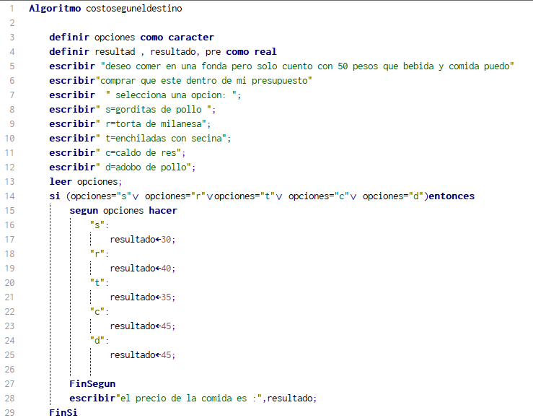

DIAGRAMA DE FLUJO

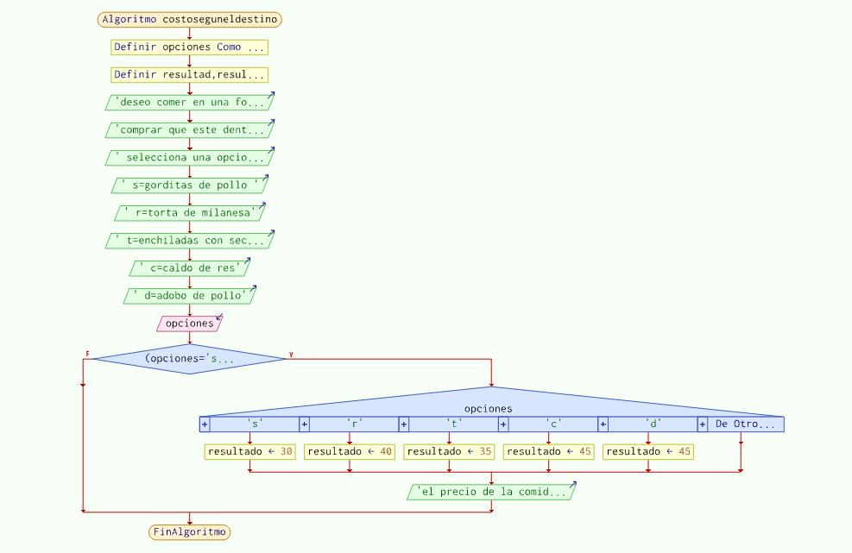

CODIGO C#

char opciones;

double prec = 0, cost = 0, ca;

Console.WriteLine("calcular el precio si quiero viajar a los lugares con unos amigos " +

" siempre partiendo de huejutal si cada lugar tiene un costo diferente " +

" y el total a pagar depende de las personas que viajen");

Console.WriteLine("ingresa la contidad de personas");

ca = double.Parse(Console.ReadLine());

Console.WriteLine(" selecciona una opion");

Console.WriteLine("a=atlapexco");

Console.WriteLine("x=xochiatipan");

Console.WriteLine("h=huautla");

Console.WriteLine("y=yahualica");

opciones = char.Parse(Console.ReadLine());

if (opciones == 'a' | opciones == 'x' | opciones == 'h' | opciones == 'y')

{

switch (opciones)

{

case 'a':

cost = 20;

prec = cost * ca;

break;

case 'x':

cost = 28;

prec = cost * ca;

break;

case 'h':

cost = 22;

prec = cost * ca;

break;

case 'y':

cost = 26;

prec = cost * ca;

break;

}

Console.WriteLine("el costo por el destibo es:" + cost);

Console.WriteLine("el precio por total de personas:" + prec);

{

Console.ReadKey();

}

}

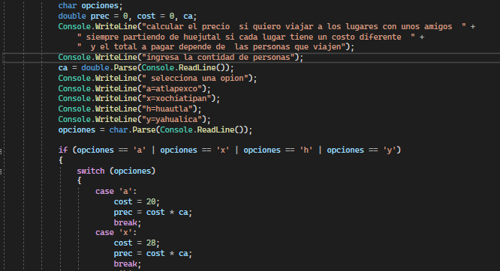

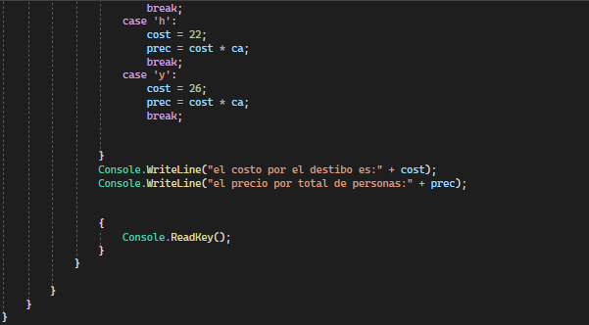

PRUEBAS DE ESCRITORIO

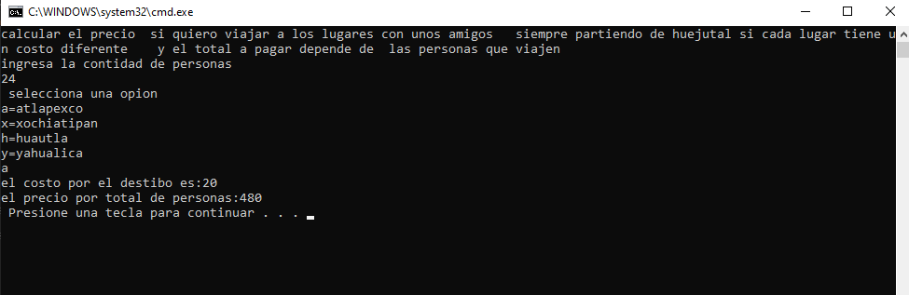

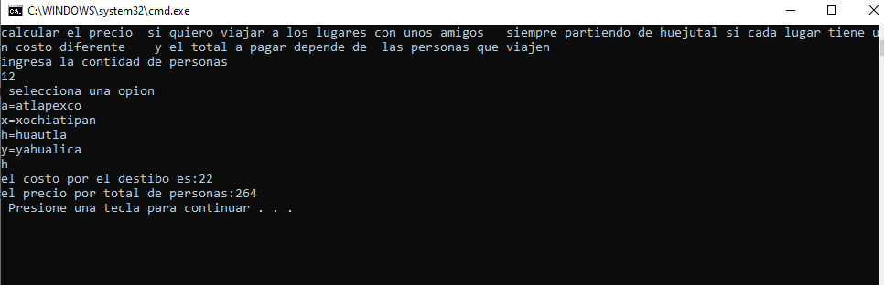

10.-La probabilidad que tengo de aprobar la materia según las opciones dadas. Si repruebo o apruebo.

ALGORITMO PSEODOCODIGO

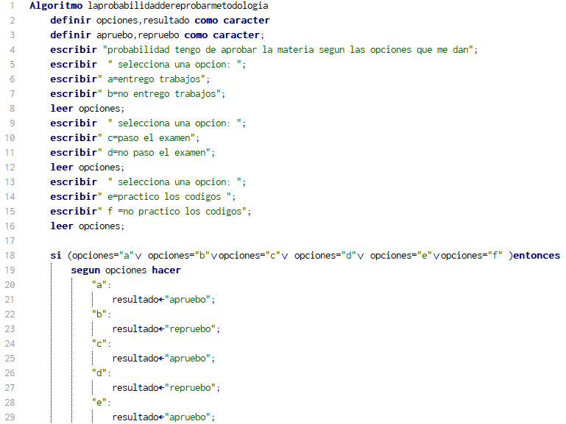

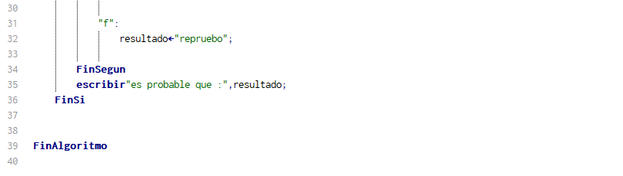

DIAGRAMA DE FLUJO

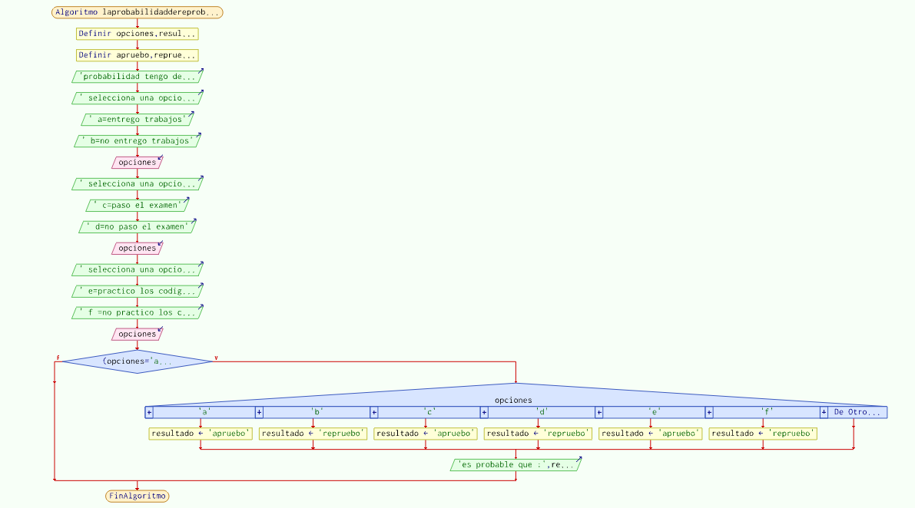

CODIGO C#

using System;

using System.Collections.Generic;

using System.Linq;

using System.Text;

using System.Threading.Tasks;

namespace Cristian

{

internal class Program

{

static void Main(string[] args)

{

string resultado = "";

char opciones;

Console.WriteLine("probabilidad tengo de aprobar la materia segun las opciones que me dan ");

Console.WriteLine(" seleciona una opcion ");

Console.WriteLine(" a=entrego trabajos ");

Console.WriteLine(" b= no entrego trabajos");

opciones = char.Parse(Console.ReadLine());

Console.WriteLine(" seleciona una opcion ");

Console.WriteLine(" c=paso el examen ");

Console.WriteLine(" d= no paso el examen");

opciones = char.Parse(Console.ReadLine());

Console.WriteLine(" seleciona una opcion ");

Console.WriteLine(" e= practico los codigos ");

Console.WriteLine(" f= no practico los codigos");

opciones = char.Parse(Console.ReadLine());

if (opciones == 'a' | opciones == 'b' | opciones == 'c' | opciones == 'd' | opciones == 'e' | opciones == 'f')

{

switch (opciones)

{

case 'a':

resultado = " apruebo";

break;

case 'b':

resultado = " repruebo";

break;

case 'c':

resultado = " apruebo";

break;

case 'd':

resultado = " repruebo";

break;

case 'e':

resultado = " apruebo";

break;

case 'f':

resultado = " repruebo";

break;

}

Console.WriteLine(" es probable que" + resultado);

}

Console.ReadKey();

}

}

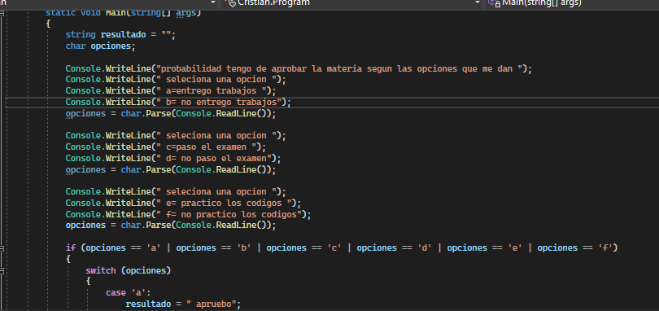

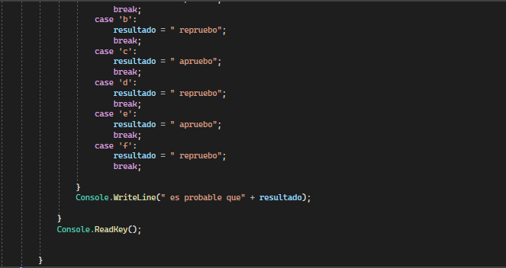

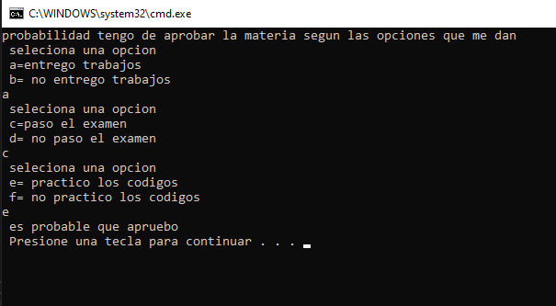PRUEBAS DE ESCRITORIO

